苗栗縣中和國小辦理108年度上半年防災演練成果照片
- 辦理時間:108.3.5，108.3.19
- 辦理地點:中和國小
- 辦理人數:103人
- 成果照片
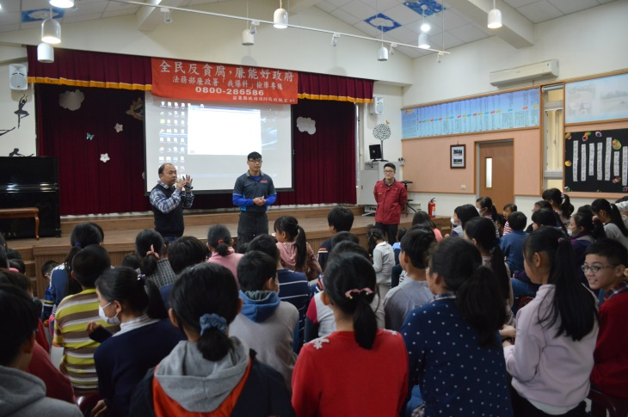 | 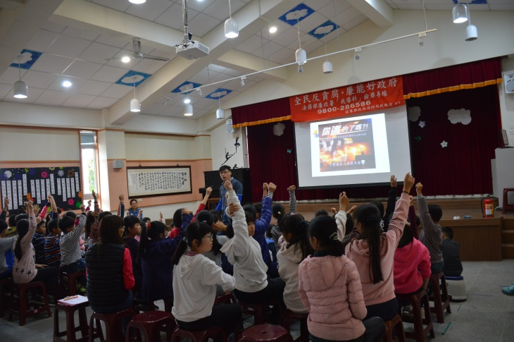
108.3.5請消防隊蒞校進行防火教育宣導 | 108.3.5防火教育宣導有獎徵答
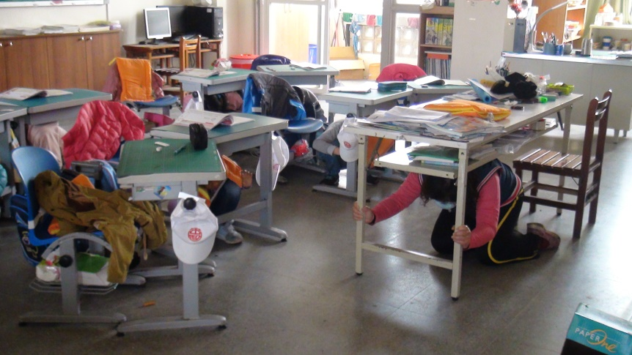  108.3.19地震時自救-趴掩穩 | 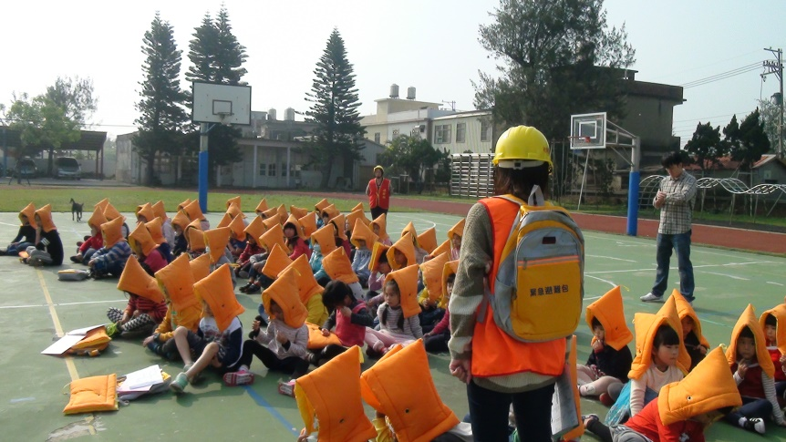  108.3.19 避難到安全區域

